Nama : Mahesa Pramudya Darma
Nim : 2412000145
Kelas : IF A PAGI
Mata Kuliah : Pemrograman Dasar III
Dosen Pengampu : Ommi Alfina, M.Kom
Jurusan : Informatika
Perihal : UAS
Semester : 3

- Berikut Tampilan Program UI/UX pada Visual Studio yang telah di bikin
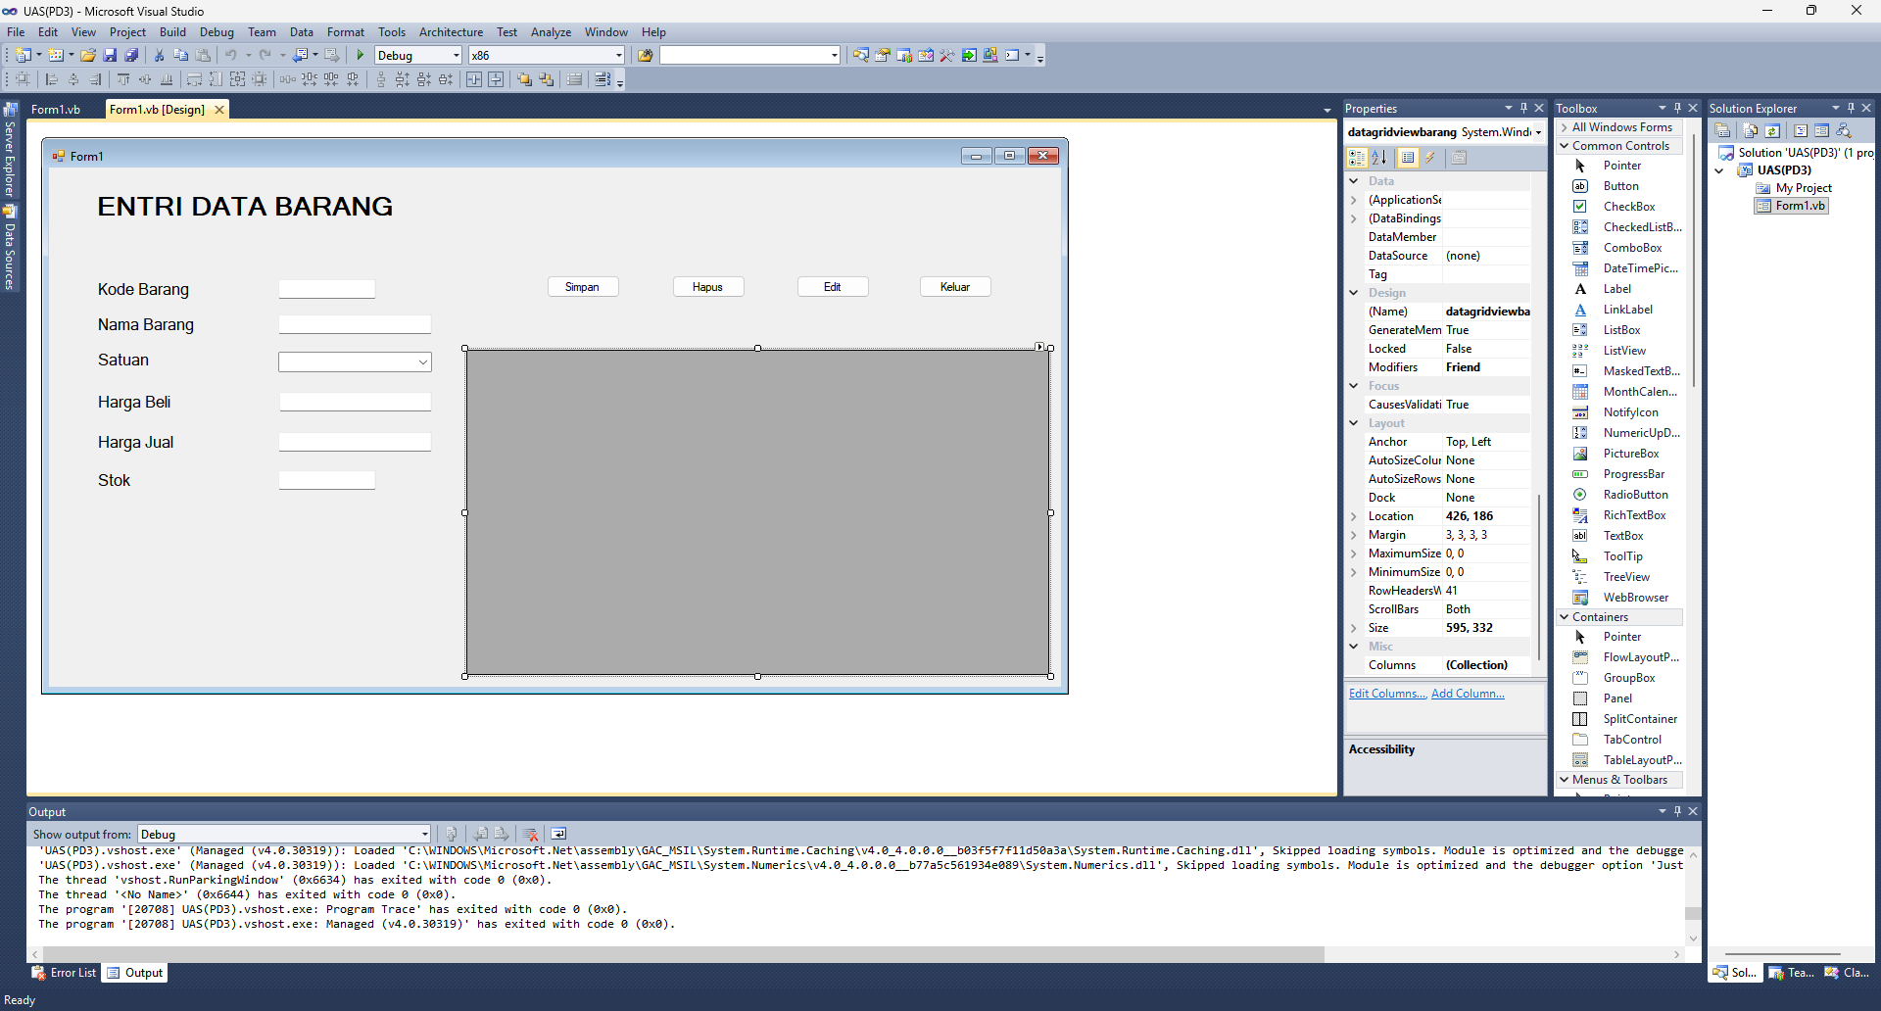

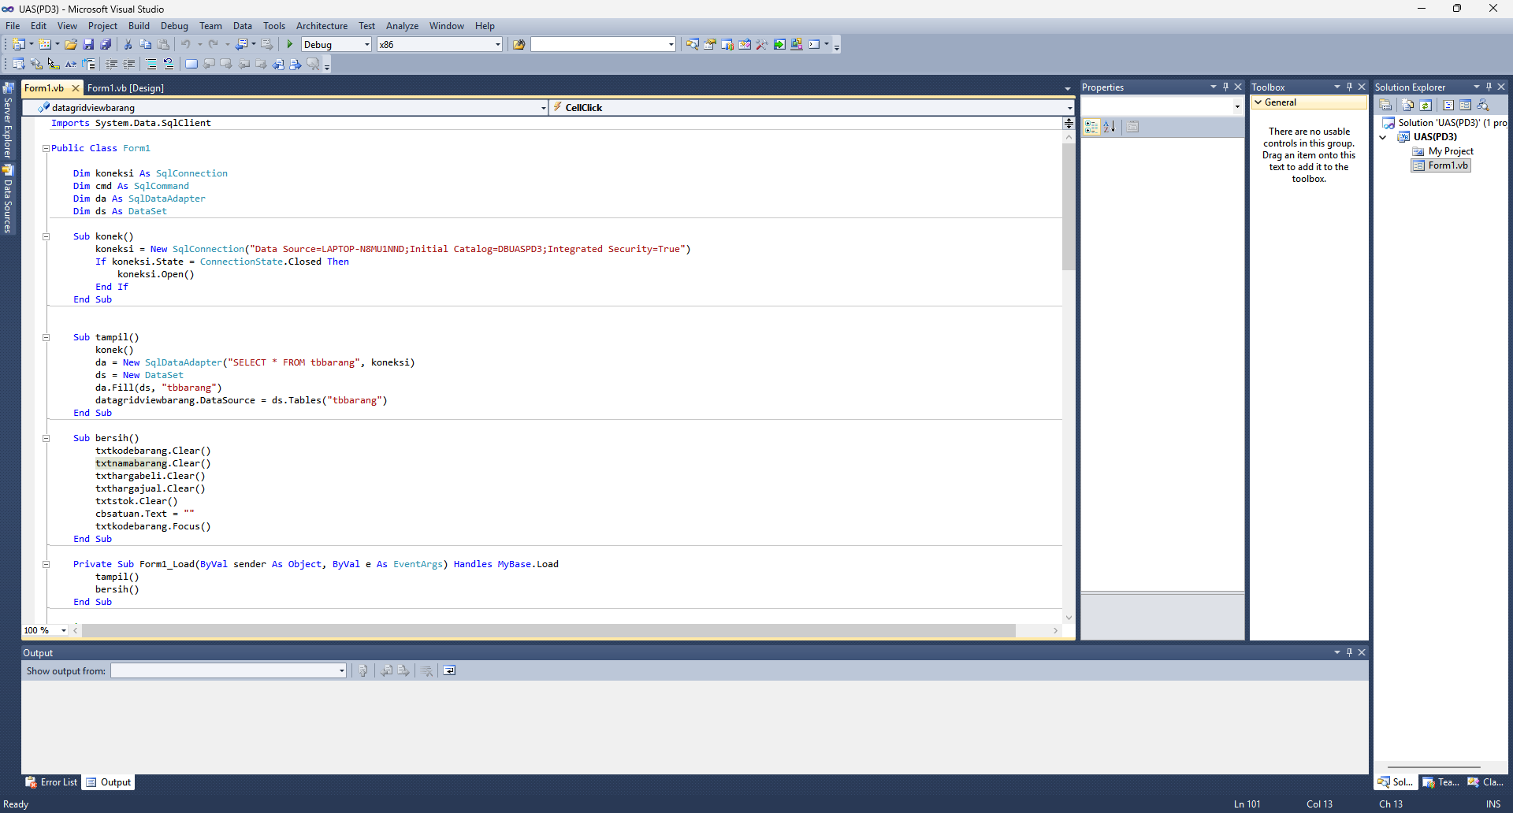
- Tampilan Program/Kode yang telah dibuat

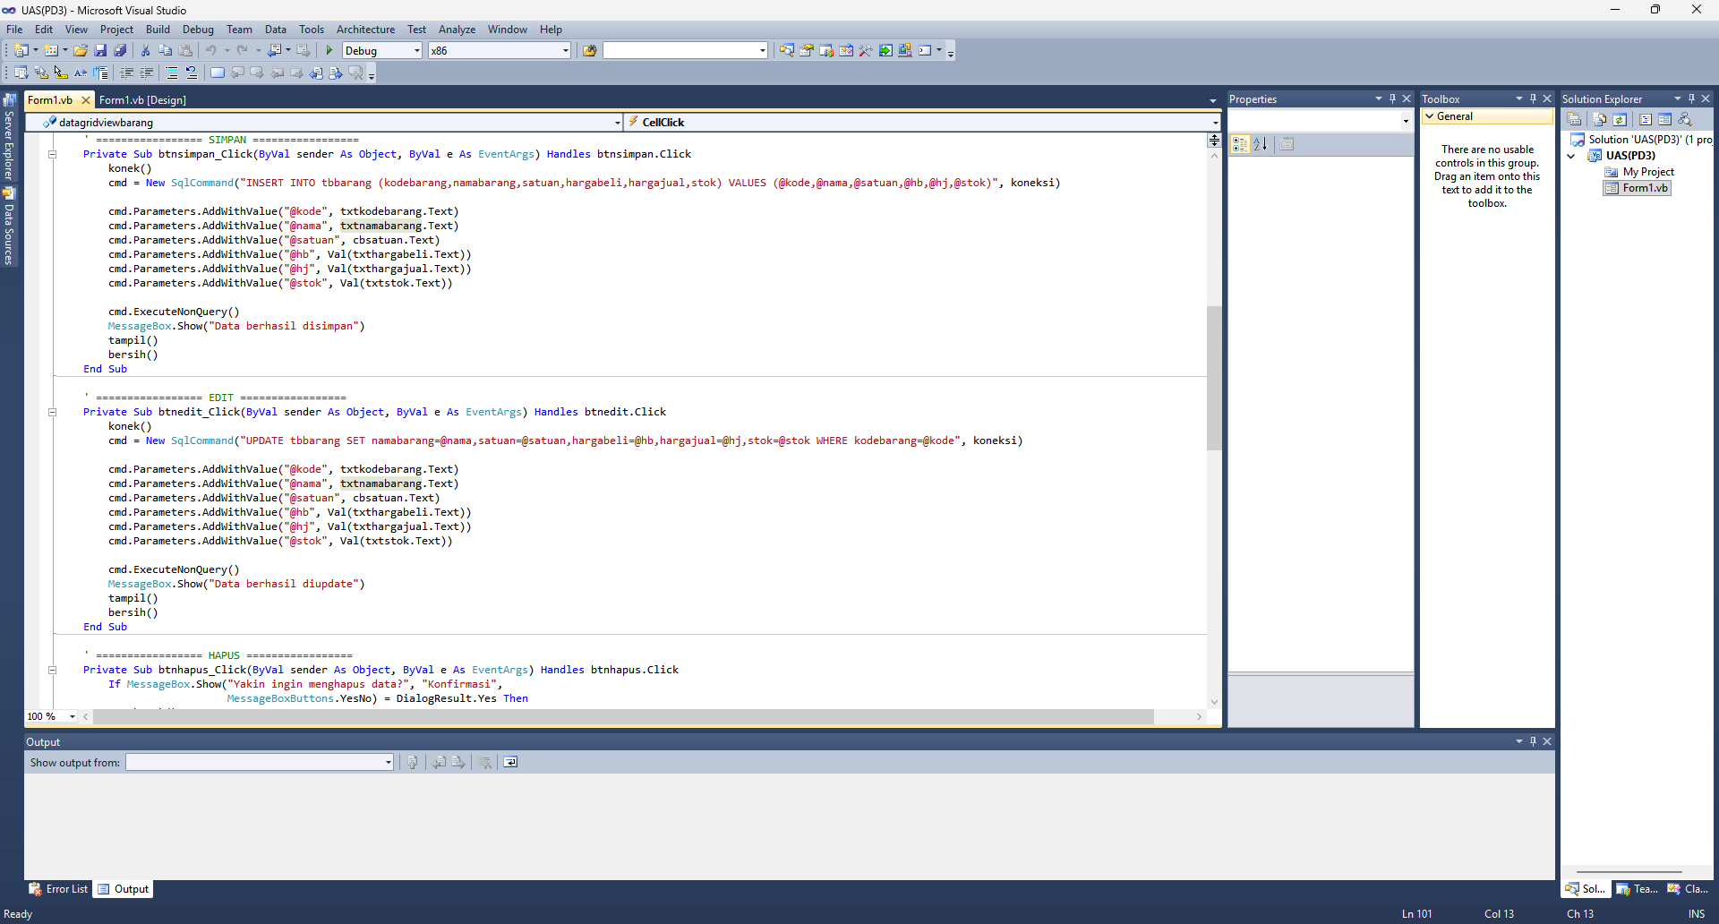

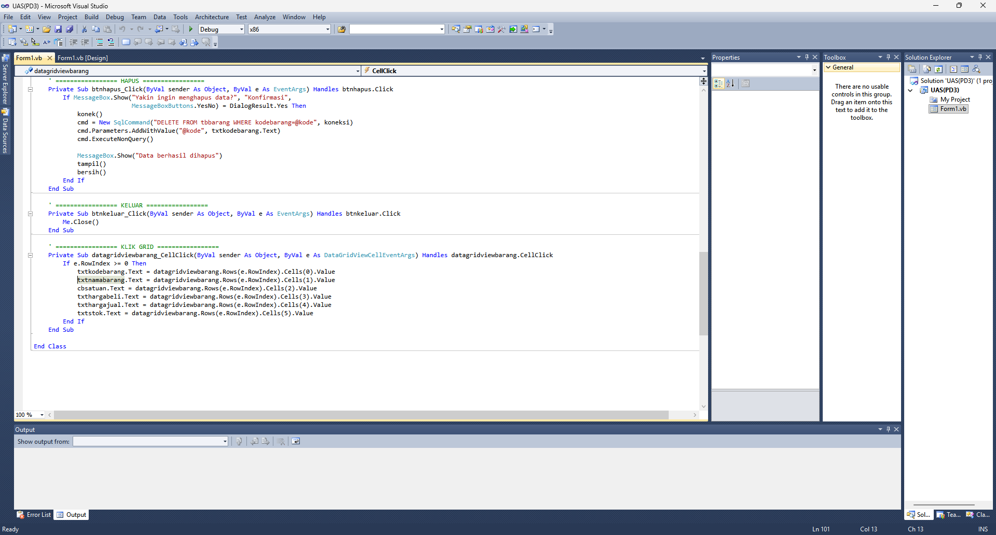

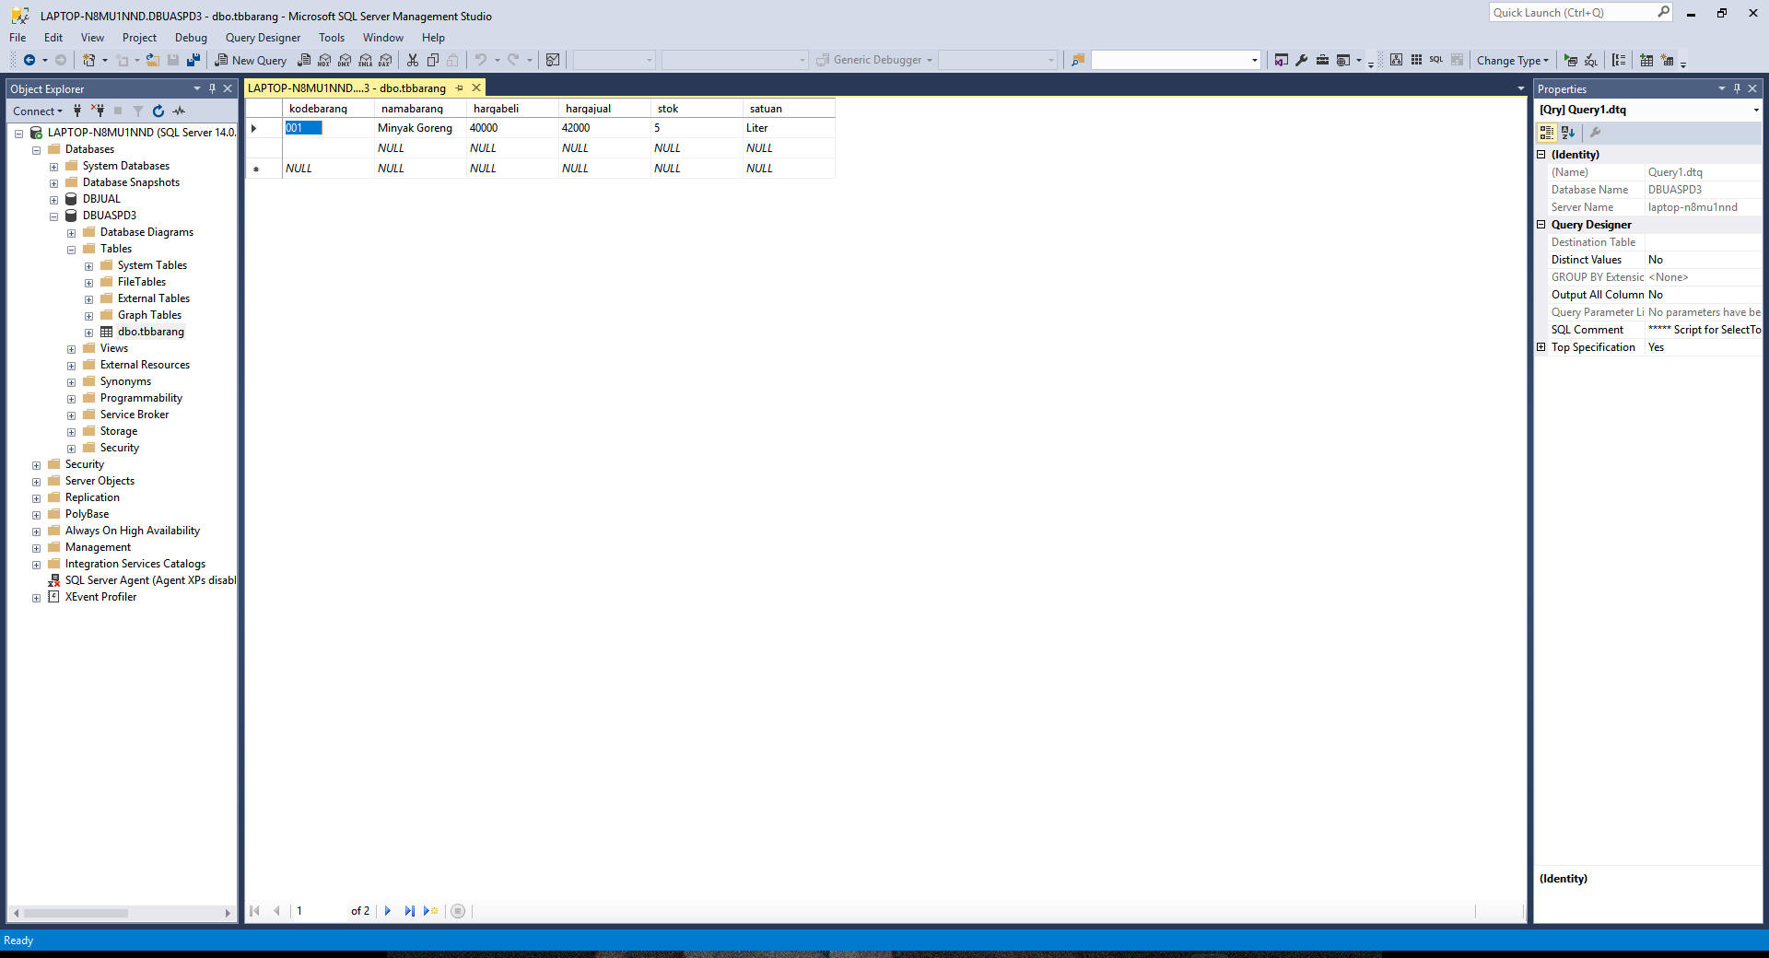
- Dan ini Tampilan pada Server Management Sql yang akan saya tampilkan adalah Table

- Tampilan Hasil Akhir
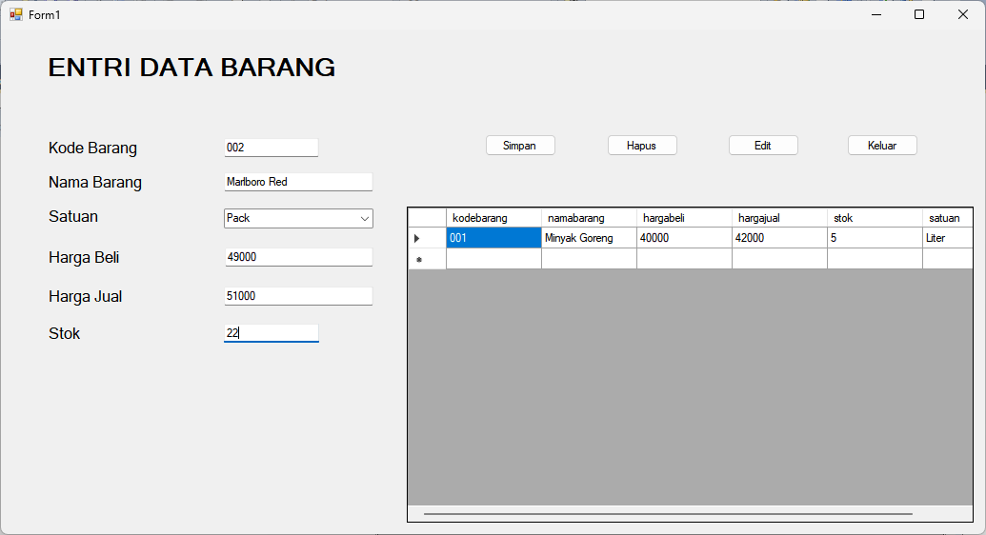

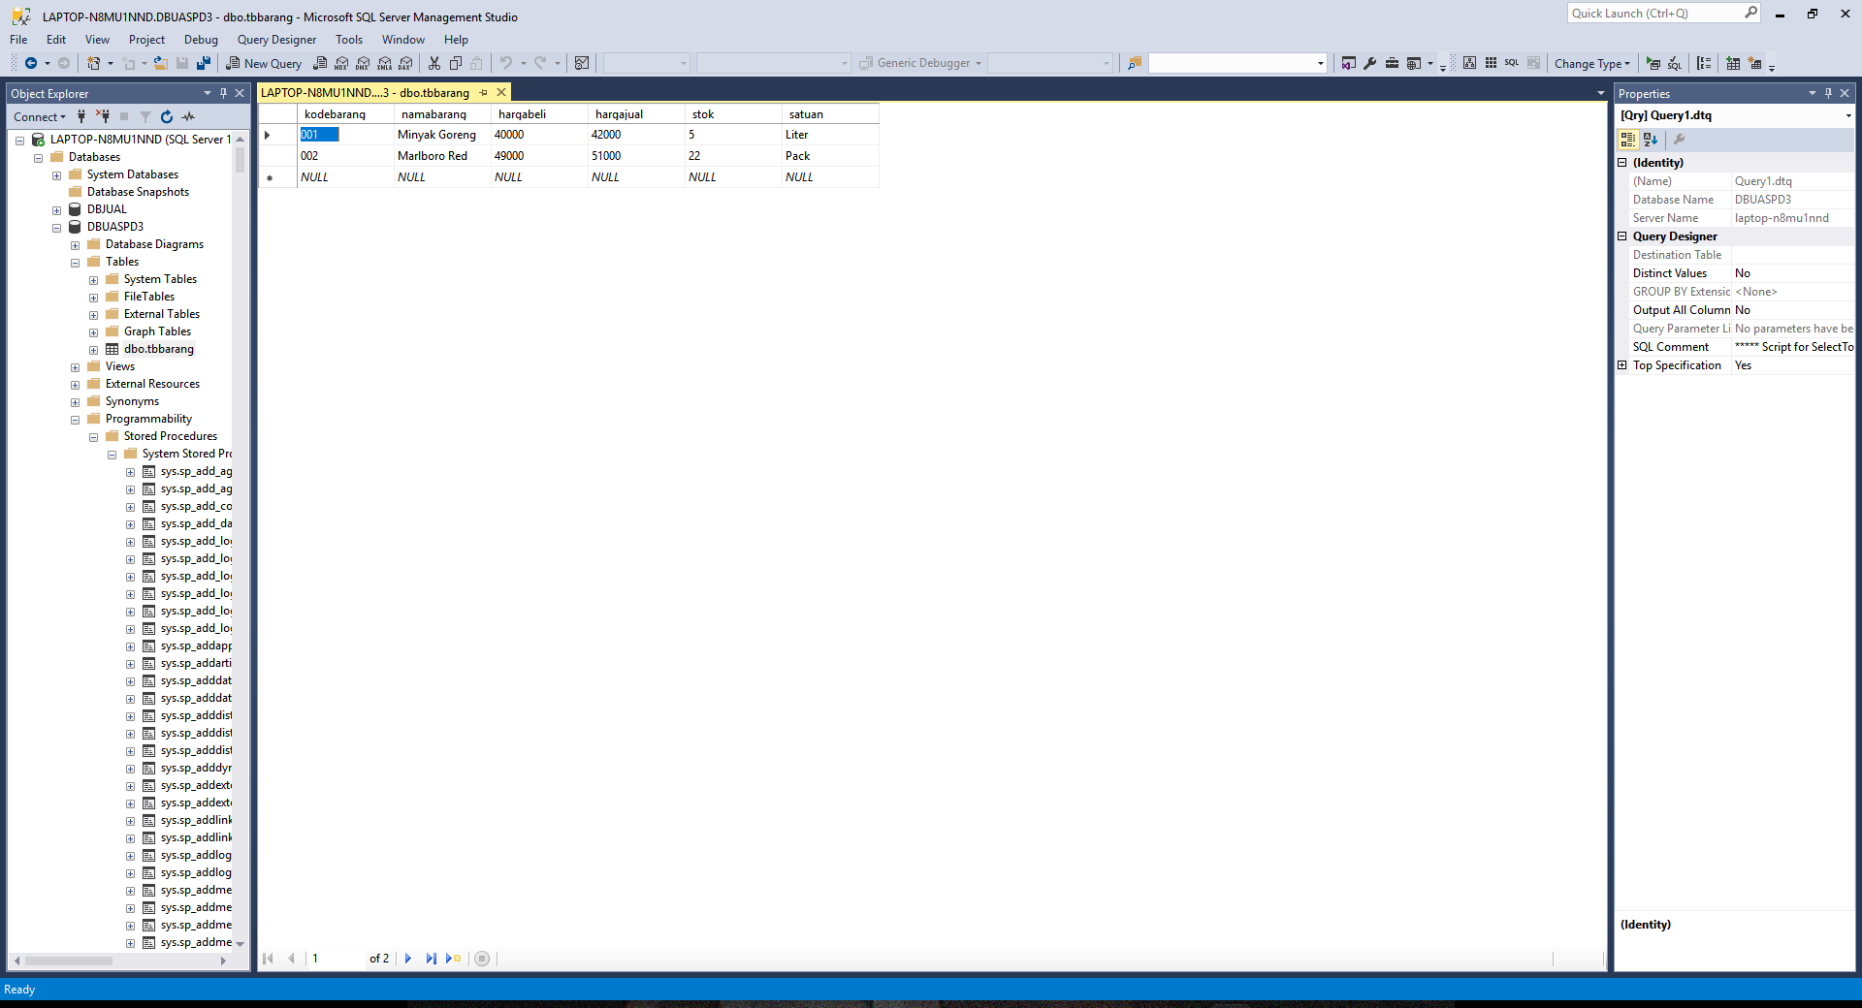
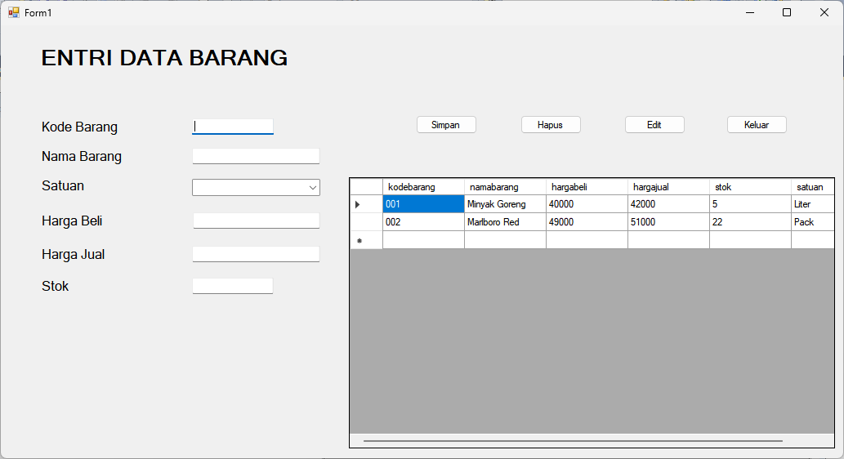

Soal 2 dan 3
